bash shell command

1. reboot 重启
2. poweroff（关闭系统）
3. 不能直接插头拔电源（文件系统可能会损坏）

* 查看文件命令

1. Vim (sublime notepad等都是编辑器 editor) word wps(字处理，wordprocess)
2. Cat(完整的英文叫concatenate首尾相接) filename:一次显示全部文件内容，如果多个文件，会将两个文件内容首尾相接进行输出（如果cat file1 file2 > file3重定向会将标准输出输出到file3内）
3. 程序->逻辑设备->物理设备（比如各种不同的屏幕 HP惠普 Dell戴尔等等）

保证了设备的独立性，此处的逻辑设备就相当于标准输入输出，输出到标准输出里，在映射到物理设备，就保证换设备不会影响程序。（只是一般标准输出默认物理设备就是屏幕）

more file1:分页显示，回车下一行，空格下一页

Less file1 分页显示，回车下一行，空格下一页，b上一页

Zless 分页显示压缩文本文件

1. Ls命令（文件信息不是内容）

* Ls -l（注意有空格），显示目录、文件详细信息（权限、所有者、文件大小等）

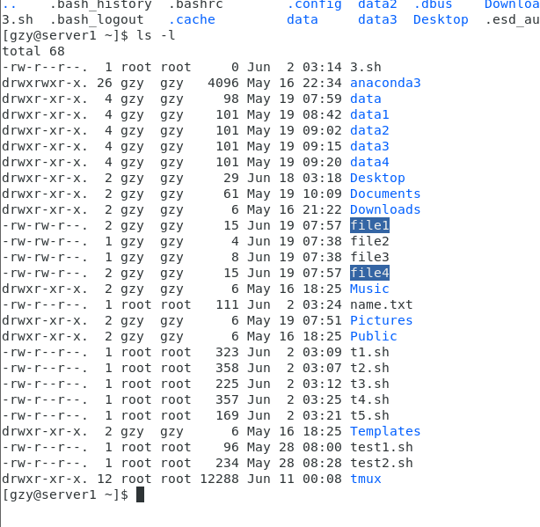

最前面十位，第一位是类型，后三位rwx（读、写、执行的权限，-表示没有这个权力，两者都可以）

小写p表示管道文件，小写l表示链接文件，小写c代表字符或者字节小写d表示目录，-表示普通文件，小写b代表块设备文件

链接有两种，硬链接ln file1 file4直接让两个num都一样，是同一个文件。

还有就是软链接 ln -s file1 file5 两个文件虽然不是同一个，num，但是file5指向file1（可以理解为file5就是file1的一个快捷方式），file1删除了file5指向发生错误，而file4仍然可以运行

（不能链接两个已经存在的文件，因为两个存在的文件num和指针都已经定了）

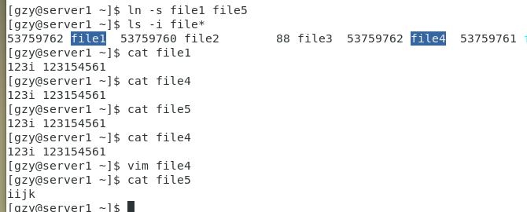

* Ls -a（可以显示隐藏文件）

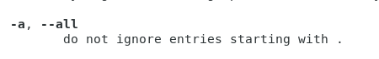

不忽略以.开头的条目（entry 而不是file ，因为你查看的可能是文件夹，里面还有文件夹目录，因此用entry）

.开头的表示隐藏文件，在linux中为了减少干扰

* ls -i



显示文件number

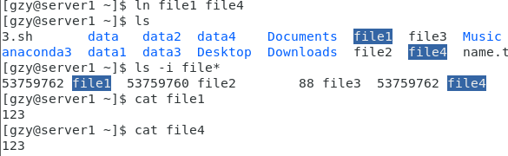

如图 file1 file4用ln进行硬连接，可以看到两个number是一样的，表示都是同一个指针指向的，所以修改file1 file1也跟这动

文件系统：

* Everything is file(硬件也是文件，设备文件)
* 根文件系统：rootfs ， 根文件系统提供了/ 根目录，系统启动时，首先挂载根文件系统，再挂载其他，根文件系统挂载不了，其他也会出错，
* MBR只支持2.2TB以下的磁盘，因此有局限。
* GPT（LBA0 本质还是MBR,下面34个分区，最下面还有重复的用于备份）
* 绝对路径：就是具体的filepath（从根目录开始的路径）

相对路径（相对于当前位置）：如 ../stu01/myfile1（从当前返回上级目录进行查看.）